**Cajamarca hacia el desarrollo territorial: fortaleciendo la gestión de inversiones públicas**

(ESG - Gestión del territorio y desarrollo social)

**Roger Guevara1, Violeta Vigo2 y Milton von Hesse3**

1 Autor: Gobierno Regional de Cajamarca, Perú (rguevara@regioncajamarca.gob.pe - 942 650 127)

2 Coautor 1: Newmont ALAC, Cajamarca, Perú (violeta.vigo@newmont.com - 976 228 719)

3 Coautor 2: Von Hesse Consultores, Lima, Perú (mvonhesse@gmail.com - 943 154 786)

______________________________________________________________________________________________

**RESUMEN**

Cajamarca es la región más pobre del Perú, a pesar de haber recibido más de S/ 2,700 millones por canon y regalías mineras entre 2014 y 2024. Esta paradoja se explica, en parte, por las limitadas capacidades institucionales de las entidades públicas para ejecutar y planificar inversiones de manera eficiente. Según un informe de SERVIR (2019), solo el 2% de los funcionarios encargados de ejecutar inversiones cuentan con un nivel óptimo para ejercer su cargo. Mientras tanto, la región ocupa los últimos lugares en ejecución de inversión pública, con apenas el 46% de ejecución en 2021.

Frente a esta problemática, entre 2022 y 2023, se desarrolló el programa “Gestores del Desarrollo”, una iniciativa impulsada por Newmont ALAC junto con la Universidad Nacional de Cajamarca, la Mesa de Concertación para la Lucha contra la Pobreza y la Cámara de Comercio y Producción de Cajamarca. Este programa fortaleció las capacidades de más de 400 funcionarios y líderes comunales en temas clave de planificación territorial, gestión pública e inversión, generando condiciones institucionales y vínculos estratégicos que sentaron las bases para nuevas intervenciones.

Dando continuidad a esta experiencia, y en coordinación con el Gobierno Regional de Cajamarca, en 2024, Newmont ALAC impulsó una estrategia integral de asistencia técnica denominada *Cajamarca hacia el desarrollo territorial: fortaleciendo la gestión de inversiones públicas,* cuyo objetivo fue mejorar la eficiencia en la gestión pública del Gobierno Regional y sentar las bases de un desarrollo territorial sostenible. Para su implementación, se convocó a un equipo consultor especializado, responsable de diseñar e implementar los componentes técnicos de la estrategia.

La estrategia incluyó cuatro componentes: (i) acompañamiento técnico a una cartera priorizada de inversiones, (ii) desarrollo de herramientas digitales para el seguimiento y la transparencia, (iii) elaboración de un portafolio de inversiones prospectivo alineado al cierre de brechas, y (iv) diagnóstico y mejora de procesos de gestión interna. Como resultado, el Gobierno Regional de Cajamarca alcanzó una ejecución récord del 84% en inversión pública en 2024, muy por encima del promedio histórico. Además, se fortalecieron capacidades institucionales, se desarrollaron instrumentos de gestión replicables, de acceso a la información pública y se consolidó una hoja de ruta de inversiones estratégicas de largo plazo orientadas al bienestar de la población cajamarquina.

De esta manera, esta experiencia demuestra que la articulación público-privada, cuando es técnica, horizontal y orientada a resultados, puede ser un catalizador potente y eficaz para transformar la gestión pública e impulsar el desarrollo regional.

**1. Introducción**

En el Perú, donde persisten marcadas brechas sociales y económicas, la inversión pública es una herramienta fundamental para mejorar la calidad de vida y promover un desarrollo más equitativo. Según el Ministerio de Economía y Finanzas (MEF, 2024), la inversión pública comprende intervenciones orientadas a dirigir el uso de los recursos públicos hacia la efectiva prestación de servicios y la provisión de infraestructura necesaria para el desarrollo del país. Diversos estudios respaldan este potencial. Por ejemplo, se estima que un incremento del 10% en la inversión pública puede impulsar el crecimiento del PBI en 1.3% (Adame, et al., 2017), mientras que un aumento de un punto porcentual en el capital de infraestructura por trabajador incrementa el PBI per cápita entre 0.23 y 0.29 puntos porcentuales (Loaiza & Esquivel, 2018). Asimismo, una inversión de USD 1,000 millones en infraestructura podría generar hasta 35,000 empleos directos y 5,000 indirectos (Rivas, et al., 2020).

No obstante, estos beneficios solo se alcanzan si la inversión se ejecuta con eficiencia. En muchos países, incluido el Perú, las deficiencias en las capacidades institucionales, la falta de planificación estratégica, la débil ejecución de proyectos y la corrupción explican las ineficiencias en la inversión pública (Llempén, et al., 2024). De hecho, el Fondo Monetario Internacional (FMI, 2015) señala que un aumento de 1% del PBI en inversión pública genera apenas un crecimiento de 0.3% en contextos de baja eficiencia, mientras que ese impacto puede duplicarse en escenarios con una gestión eficaz.

En este contexto, la transparencia se convierte en un elemento clave para mejorar la eficiencia del uso de recursos públicos. La rendición de cuentas —tanto horizontal entre entidades del Estado como vertical hacia la ciudadanía— fortalece los incentivos para una mejor gestión y reduce riesgos de corrupción (BID, 2018). En línea con ello, la OCDE (2014) destaca la importancia de utilizar tecnologías digitales de forma abierta e inclusiva, facilitando la participación ciudadana y el acceso a información útil y oportuna sobre decisiones públicas como proyectos, contratos y presupuestos.

Asimismo, para lograr un impacto sostenido, la inversión pública debe planificarse con un enfoque de desarrollo territorial, que articule distintos niveles de gobierno y se base en el diagnóstico de brechas y potencialidades propias de cada región. Este enfoque permite orientar los recursos hacia inversiones estratégicas que reduzcan desigualdades y promuevan un crecimiento sostenible (MEF, 2023). Sin embargo, en muchas regiones del país, las limitaciones en la gestión y planificación impiden que los recursos públicos se traduzcan en mejoras concretas en la calidad de vida de la población.

En este escenario, el rol de la minería adquiere especial relevancia para el desarrollo territorial, no sólo por constituir una de las principales fuentes de financiamiento de inversión pública a través del canon minero, sino también por su participación activa como parte de los actores del territorio. Las empresas mineras, además de generar recursos fiscales, impulsan iniciativas de fortalecimiento de capacidades y promueven cadenas económicas complementarias que dinamizan el entorno regional y contribuyen directamente al cierre de brechas sociales y económicas.

La evidencia respalda su impacto positivo: diversos estudios muestran que los distritos con actividad minera han logrado reducir su tasa de pobreza entre 2,7 y 8,5 puntos porcentuales más que los distritos no mineros, y presentan un Índice de Desarrollo Humano (IDH) 0.017 puntos más alto (Macroconsult, 2012; Zambrano, et al., 2014). No obstante, persisten desafíos. En muchos casos la capacidad de ejecución de los gobiernos subnacionales limita el aprovechamiento efectivo de estos recursos. En consecuencia, resulta prioritario fortalecer los procesos de planificación, gestión y transparencia para asegurar que el potencial transformador del canon se traduzca en mejoras tangibles en la calidad de vida de la población.

Cajamarca representa un caso emblemático de esta situación. A pesar de ser una de las cinco regiones que más recursos recibió por concepto de canon y regalías mineras —más de S/ 2,700 millones entre 2014 y 2024—, los avances en desarrollo han sido limitados. La región es actualmente la más pobre del país: el 45% de su población vive en situación de pobreza, muy por encima del promedio nacional (27.6%) (INEI, 2024).

Uno de los principales obstáculos ha sido la limitada capacidad técnica del Gobierno Regional para gestionar eficazmente la inversión pública. Según SERVIR (2019), el 51% de los funcionarios encargados de formular o ejecutar proyectos se encuentra en el nivel más bajo de desempeño técnico, y apenas el 2% alcanza un nivel óptimo. Esta situación se traduce en expedientes deficientes, obras paralizadas, sobrecostos y pérdida de recursos. Factores como la alta rotación de personal, la falta de procesos estandarizados y la debilidad de los sistemas de información profundizan aún más el problema.

Como resultado, la ejecución de inversiones ha oscilado históricamente entre el 30% y el 70%, lejos de su verdadero potencial. A ello se suma una planificación sin enfoque territorial ni visión de largo plazo, que ha generado una cartera fragmentada de proyectos con escaso impacto articulador. Por ello, era urgente una intervención integral que no solo ofreciera asistencia técnica puntual, sino que fortaleciera las capacidades institucionales, promoviera una mejor planificación de las inversiones y facilitara herramientas para transparentar el uso de los recursos ante la ciudadanía.

**2. Objetivos**

A continuación, se detallan los objetivos orientadores de esta experiencia.

**2.1. Objetivo general**

Mejorar la eficiencia en la gestión de inversiones públicas del Gobierno Regional de Cajamarca (GORE Cajamarca) durante los años 2024 y 2025, mediante una estrategia integral de asistencia técnica que permita acelerar la ejecución de un portafolio priorizado de inversiones y fortalecer la planificación orientada al cierre de brechas territoriales.

**2.2. Objetivos específicos**

* Brindar asistencia técnica especializada para el seguimiento y acompañamiento de una cartera priorizada de inversiones públicas del GORE Cajamarca, para alcanzar la meta de ejecución financiera del 80% en el 2024 y del 90% en el 2025.
* Fortalecer las capacidades de gestión institucional del GORE Cajamarca a través del diagnóstico de procesos y el desarrollo de herramientas informáticas de soporte que fortalezcan la gestión, el análisis y la transparencia del seguimiento a las inversiones públicas.
* Elaborar un portafolio de inversiones futuras con enfoque prospectivo y territorial, orientado al cierre de brechas sociales y económicas, alineado con el Plan de Desarrollo Regional Concertado (PDRC).

**3. Desarrollo y ejecución**

Ante las limitaciones estructurales que enfrenta la gestión de inversiones del GORE Cajamarca –expresadas en la baja ejecución, atomización de proyectos y debilidad institucional–Newmont ALAC contrató a un equipo consultor[1] para el diseño e implementación de la estrategia de asistencia técnica orientada a fortalecer las capacidades del GORE para ejecutar su portafolio de inversiones y planificar futuras intervenciones con enfoque territorial. Esta solución respondió a la necesidad de convertir los recursos públicos en resultados concretos, fortaleciendo los procesos, las herramientas y las capacidades internas del gobierno regional.

De esta manera, el enfoque metodológico de la asistencia técnica consistió en el desarrollo de cuatro componentes claves, los cuales se detallan a continuación:

**3.1. Componente I: Acompañamiento técnico**

Este componente consistió en el acompañamiento al gabinete de asesores y los equipos técnicos del GORE Cajamarca para potenciar el seguimiento a las inversiones en ejecución durante el 2024 y 2025. Con ese fin, se realizó (i) un diagnóstico del estado de las inversiones públicas y (ii) se estimó el monto requerido para alcanzar la meta institucional de ejecución al 2024 del 80% y al 2025 del 90% (Data en proceso de consolidación).

**Figura 1.** Diagnóstico de inversiones

*Fuente: Consulta amigable – MEF (2024).*

*Elaboración: propia.*

A partir de dicho análisis, se diseñó y aplicó una metodología de priorización de inversiones en función a una lista de criterios objetivos y subjetivos, que permita delimitar los proyectos de mayor impacto.

**Figura 2.** Criterios de priorización

*Elaboración: propia.*

De esta manera, tras la aplicación de la metodología, se definió una cartera de 53 proyectos priorizados a realizar seguimiento.

**Figura 3:** Priorización de portafolio de inversiones

*Fuente: Consulta amigable – MEF (2024).*

*Elaboración: propia.*

Posteriormente, la estrategia de acompañamiento incluyó dos principales actividades:

1. **Desarrollo de instrumentos para el seguimiento**

Para fortalecer y garantizar un seguimiento efectivo de la cartera de inversiones, se implementaron diversos instrumentos que facilitaron una organización óptima de las metas establecidas, permitieron la identificación temprana de alertas por proyecto y proporcionaron una visión integral de los avances globales de los equipos. A continuación, se detallan los instrumentos empleados.

* *Base consolidada de inversiones*

Con el objetivo de tener un documento consolidado y evaluar el desempeño de la ejecución de la cartera priorizada de inversiones, se desarrolló un documento compartido denominado “*Detalle de inversiones priorizadas para la Asistencia Técnica*”. Esta base de datos se puso a disposición del equipo del GORE Cajamarca para que puedan realizar un seguimiento detallado en línea de los avances por proyecto.

* *Fichas por proyecto*

Las fichas de seguimiento consistían en informes individuales estructurados, los cuales contenían información clave sobre cada proyecto. Estas fichas se actualizaron regularmente con datos obtenidos de plataformas de acceso público, como la Consulta Amigable, la Consulta de Inversiones, el Sistema de Seguimiento de Inversiones (SSI) del Ministerio de Economía y Finanzas, así como con información recabada de cada Unidad Ejecutora durante las reuniones de seguimiento. Además, las fichas facilitaban la identificación de los principales hitos y actividades a realizar, con el objetivo de acelerar la ejecución de los proyectos durante el año.

* *Reportes de seguimiento*

Los reportes de avance, tanto semanales como diarios, fueron utilizados como una herramienta clave para el monitoreo constante del progreso de los proyectos de la cartera priorizada. Estos proporcionaban un resumen detallado de los avances alcanzados, así como un sistema de alertas según tres categorías principales (i) avance físico, (ii) avance financiero, y (iii) modificación presupuestal. Los informes diarios facilitaban un seguimiento inmediato de las tareas más urgentes, mientras que los semanales ofrecían una visión más amplia del progreso general de cada Unidad Ejecutora. Ambos reportes eran distribuidos a los equipos de trabajo y las partes interesadas para asegurar una comunicación fluida y oportuna, y así permitir una rápida toma de decisiones y ajustes necesarios (ver Anexos 2 y 3)

1. **Reuniones de acompañamiento técnico**

Las reuniones de seguimiento a la cartera priorizada de inversiones buscaron llevar el registro actualizado del estado de las inversiones, comentar los avances realizados e identificar y alertar potenciales riesgos para la ejecución de los recursos a fin de que la información sirva para la adecuada toma de decisiones a nivel gerencial.

Estas reuniones se realizaron de manera virtual y presencial, según la disponibilidad de los equipos técnicos. No obstante, hacia finales del mes de noviembre, se identificó tanto la necesidad como la viabilidad de llevar a cabo reuniones presenciales descentralizadas en las provincias de la Unidades Ejecutoras de Chota y Cutervo, con la participación activa de los Gerentes Subregionales, los equipos de presupuesto y los responsables de inversión de dichas entidades, lo cual permitió un intercambio y acercamiento más directo y efectivo.

**Figura 4:** Reunión de acompañamiento a la cartera de inversiones en Chota

**3.2. Componente II: Desarrollo de herramientas tecnológicas para la gestión de inversiones**

Este componente se centró en el diseño e implementación de soluciones digitales para mejorar los procesos de seguimiento, rendición de cuentas y transparencia de la inversión pública en el Gobierno Regional de Cajamarca. En coordinación con la Dirección Regional de Transformación Digital, se desarrollaron dos herramientas clave: un tablero de control en Power BI (dashboard) para el monitoreo de los proyectos del presupuesto participativo y de la cartera general; y una matriz optimizada para el registro y análisis de información, orientada a fortalecer la trazabilidad y la gestión eficiente de las inversiones.

1. **Dashboard dinámico de seguimiento de inversiones**

El tablero de control, denominado “Seguimiento a las Inversiones – Gobierno Regional de Cajamarca”, fue diseñado para facilitar el acceso a información clara, actualizada y organizada sobre la ejecución de los proyectos, promoviendo así una mejor toma de decisiones por parte de los funcionarios y una mayor transparencia frente a la ciudadanía. Este instrumento digital es interactivo, dinámico y de fácil uso, y está disponible en línea para consulta pública a través del enlace <https://www.regioncajamarca.gob.pe/portal/ac/8>

Para la construcción del tablero se emplearon herramientas tecnológicas como Python, que permitió automatizar la extracción y el procesamiento de datos, y Power BI, que facilitó la visualización interactiva de los indicadores. Ambas herramientas fueron integradas para asegurar la actualización continua del tablero y la generación de reportes en tiempo real. Gracias a este sistema automatizado, el tablero se actualiza diariamente sin necesidad de intervención manual, garantizando que la información disponible sea siempre oportuna y confiable.

El tablero está organizado en las siguientes cuatro secciones principales:

* *Información general*

Presenta datos clave como el número y costo de las inversiones, el presupuesto institucional modificado (PIM) y los montos devengados del año. Además, incluye el desglose del presupuesto por función, unidad ejecutora y modalidad de ejecución. Esta información permite conocer de forma rápida la magnitud y distribución del presupuesto, siendo especialmente útil para autoridades y ciudadanía al brindar una visión clara del uso de los recursos públicos.

**Figura 5:** Información general

* *Avance financiero*

Muestra un ranking de ejecución a nivel nacional que permite comparar el desempeño del Gobierno Regional de Cajamarca con otros gobiernos regionales. También incluye datos sobre ejecución mensual (en montos devengados y porcentajes), y el desglose por fuente de financiamiento. Esta sección es particularmente útil para monitorear la eficiencia del gasto público y detectar alertas tempranas sobre posibles retrasos presupuestales.

**Figura 6:** Avance financiero

* *Avance por Unidad Ejecutora (UE)*

Detalla el presupuesto y avance de ejecución por cada unidad ejecutora del GORE, incorporando un ranking específico, información sobre PIM, devengado, ejecución mensual y número de proyectos por unidad. Esta información permite focalizar esfuerzos de mejora técnica en unidades con menor ejecución y reconocer aquellas con buenos niveles de avance, promoviendo la mejora continua en la gestión. En el 2024 se reconoció el mejor desempeño de las unidades ejecutoras de Jaén, Cutervo y la Dirección Regional de Agricultura de Cajamarca (DRAC).

**Figura 7:** Avance por Unidad Ejecutora

* *Información por proyecto*

Presenta una tabla que recoge variables como código, nombre, función, unidad ejecutora responsable, etapa del proyecto, costo total, PIM, devengado, avance financiero y físico acumulado. Esta sección permite aplicar filtros específicos para realizar un seguimiento detallado y priorizar acciones sobre proyectos estratégicos o críticos.

**Figura 8:** Información por proyectoInterfaz de usuario gráfica, Texto, Aplicación, Tabla, Correo electrónico

El contenido generado por IA puede ser incorrecto.

* *Presupuesto participativo*

Organiza la información sobre inversiones definidas en este mecanismo, clasificándolas por provincia, función y estado de avance. Esta sección es importante porque garantiza la rendición de cuentas sobre los compromisos asumidos en espacios de participación ciudadana, fomentando confianza en la gestión pública.

**Figura 9:** Presupuesto Participativo

Como parte del compromiso con la sostenibilidad institucional los archivos (código en Python, archivo de Power BI y manuales de uso) fueron entregados a Dirección Regional de Transformación Digital para el uso y replicabilidad. Actualmente, el tablero se encuentra disponible en la página web institucional del Gobierno Regional de Cajamarca.

1. **Matriz de recolección y organización de datos en Excel**

Además, se diseñó una matriz de registro de inversiones en Microsoft Excel, destinada a estandarizar y centralizar la información de seguimiento de los proyectos a nivel de las unidades ejecutoras. Esta herramienta fue construida tomando como referencia las prácticas existentes en el GORE, y se complementó con información adicional identificada en reuniones técnicas con las unidades ejecutoras, como el avance físico y próximas acciones, situación actual del proyecto, cronograma trimestral, entre otros.

La matriz está compuesta por dos elementos: una plantilla individual para cada Unidad Ejecutora (UE) y una plantilla consolidada, que permite analizar y comparar de manera conjunta la situación de todas las UE. Ambas herramientas fueron automatizadas mediante botones de actualización y están diseñadas para un uso trimestral, lo que facilita su replicabilidad en periodos sucesivos. Esta estandarización contribuye a mejorar la calidad de los registros, agilizar su consolidación y fortalecer la toma de decisiones basadas en evidencia, de cada UE.

**3.3. Componente III: Elaboración de un portafolio de inversiones prospectivo**

Con el objetivo de fortalecer la planificación territorial de corto y largo plazo, este componente estuvo orientado a la formulación de un portafolio de inversiones prospectivo para el periodo 2025–2026, articulado a las prioridades de desarrollo regional y orientado al cierre de brechas. Se aplicó una metodología que integró el análisis territorial, la evaluación técnica de los proyectos y la proyección de recursos presupuestales, con un enfoque multisectorial y multinivel. El proceso comprendió cuatro etapas principales:

* *Caracterización territorial e identificación de sectores prioritarios*

La primera etapa consistió en la caracterización general del departamento de Cajamarca, mediante el análisis de indicadores sociodemográficos y económicos. Posteriormente, se realizó el análisis del Plan de Desarrollo Regional Concertado de Cajamarca al 2033 (PDRC), a partir del cual se identificaron los sectores estratégicos para el desarrollo regional: educación, salud, saneamiento, transporte, energía, agropecuaria y telecomunicaciones. Sobre esta base, se procedió a actualizar las brechas asociadas a cada uno de estos sectores al año 2024, con desagregación distrital, empleando una metodología ad hoc validada con el Gobierno Regional.

El diagnóstico evidenció desafíos estructurales significativos en todos los sectores priorizados. Una síntesis general de estos resultados a nivel departamental se presenta en la Figura 10.

**Figura 10:** síntesis de brechas identificadas en el PDRC. .

*Elaboración: propia.*

* *Identificación de proyectos existentes y formulación de ideas*

A partir del diagnóstico, se realizó una identificación preliminar de los proyectos en cartera de los tres niveles de gobierno (nacional, regional y local) en la región Cajamarca. Se definieron criterios técnicos para seleccionar aquellos proyectos que contribuirían al cierre de brechas y que estuvieran alineados a los objetivos del PDRC.

Se incluyeron proyectos del Presupuesto Participativo (PP) y de Obras por Impuestos (OxI), siempre que estuvieran vinculados al cierre de brechas. Como resultado, se identificaron 168 proyectos pertinentes, de los cuales 45 son de competencia del Gobierno Regional de Cajamarca y el sector educación concentró el mayor número de estos proyectos (20 iniciativas).

Adicionalmente, dado que los proyectos existentes no eran suficientes para atender la totalidad de las brechas, se formularon 402 ideas de inversión adicionales. Estas ideas incorporaron datos sobre sector, ubicación, costo estimado y modalidad de ejecución, y fueron diseñadas para atender las brechas no cubiertas.  
Con ello, el portafolio prospectivo alcanzó un total de 570 inversiones (proyectos más ideas), con un costo estimado de S/ 49,051 millones.

* *Proyección de recursos presupuestales y priorización*

Con el objetivo de garantizar la viabilidad del portafolio prospectivo, se realizó una proyección de los recursos presupuestales disponibles para los tres niveles de gobierno hacia el año 2044. A partir de esta estimación, y reconociendo que los recursos disponibles no permitirán financiar la totalidad del portafolio identificado, se procedió a aplicar un ejercicio de priorización.

Para ello, se utilizaron criterios técnicos alineados al Plan Nacional de Infraestructura para la Competitividad (PNIC), los cuales incluyen: i) el impacto potencial en el cierre de brechas, ii) el nivel de avance de los proyectos, y iii) la escala de la inversión. Esta priorización permitió consolidar un subconjunto de 296 inversiones —compuesto por 109 proyectos de la cartera existente y 185 nuevas ideas de inversión— que representan una propuesta estratégica y financieramente viable para orientar los esfuerzos del Gobierno Regional en el largo plazo.

* *Seguimiento y enfoque progresivo*

Aunque se priorizó una parte del portafolio, se reconoció que el cierre de brechas requiere un enfoque progresivo y sostenido. Por ello, se recomendó dar seguimiento permanente a la totalidad del portafolio, con especial énfasis en los 41 proyectos en ejecución 2024 por el Gobierno Regional para el periodo 2025–2026. Estas inversiones representan avances concretos en sectores críticos como educación, salud y saneamiento, y su adecuada implementación contribuirá directamente a mejorar la calidad de vida de la población cajamarquina.

Adicionalmente, dentro del portafolio priorizado del Gobierno Regional, se identificaron 14 proyectos de especial relevancia institucional para ser evaluados mediante un análisis de complejidad y riesgo. Esta herramienta permitió conocer el estado actual de cada proyecto en términos técnicos, institucionales, financieros y sociales, así como anticipar posibles cuellos de botella que podrían afectar su ejecución. Los resultados de esta evaluación facilitaron la identificación de medidas estratégicas orientadas a mejorar la gestión de estos proyectos clave, acelerar su implementación y maximizar su impacto en la reducción de brechas.

**Figura 11:** Análisis de complejidad y riesgo.

*Elaboración: propia.*

**3.4. Componente IV: Diagnóstico de Procesos**

Este componente consistió en realizar un diagnóstico de la situación actual de los procesos relacionados a la gestión de proyectos de inversión en la Sede Central del GORE Cajamarca y brindar propuestas de mejora. Para ello, primero se revisó la normativa vigente, las directivas internas, así como la información obtenida de la identificación de principales cuellos de botella que se presentan en el ciclo de la inversión pública, considerando a las áreas de (i) abastecimiento, (ii) administración, y (iii) la Gerencia Regional de Infraestructura.

La metodología de recolección de información se basó de entrevistas a las áreas competentes, revisión de documentos normativos que guían la operación del GORE y trabajo de campo.

De esta manera, se realizó el diagnóstico aplicando el enfoque basado en la Gestión por procesos, que permitió definir los macroprocesos y luego se caracterizó cada uno de ellos.

**Figura 12:** Representación esquemática de los elementos de un proceso.

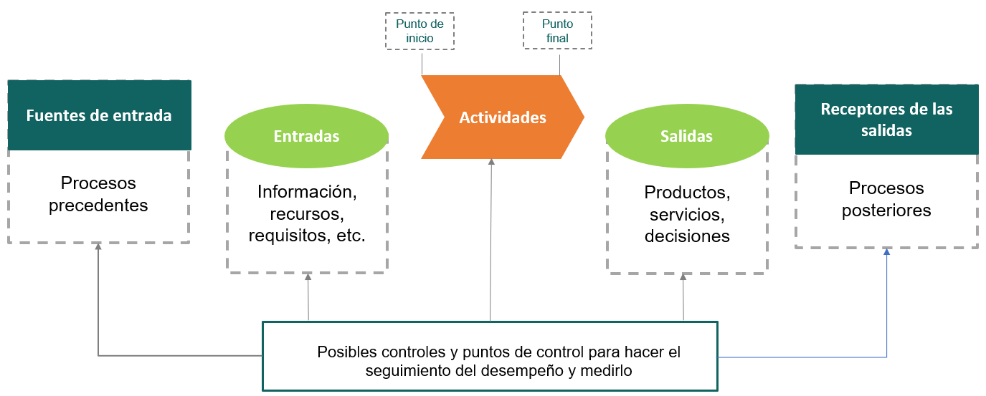

*Elaboración: propia.*

* *Definición de procesos y análisis*

Bajo dicho enfoque, y con la información estratégica sobre el funcionamiento institucional de ciclo de inversión pública en el GORE Cajamarca, se consideró oportuna la clasificación en tres grupos:

* Procesos estratégicos: corresponde a los procesos que fijan los lineamientos y directrices de la organización a todo nivel. Se identificaron cuatro subprocesos: de dirección y de planeación.
* Procesos misionales: son los procesos que están directamente involucrados en la creación de valor para el usuario (población con expectativas, demanda de necesidades, entidades públicas y privadas, entre otros). En esta parte se identificaron seis subprocesos.
* Procesos de soporte: se refiere a los procesos que permiten una adecuada operación de los procesos misionales. Se identificación cuatro subprocesos, divididos en procesos de administración y de apoyo.

**Figura 13:** Reunión con UE Jaén

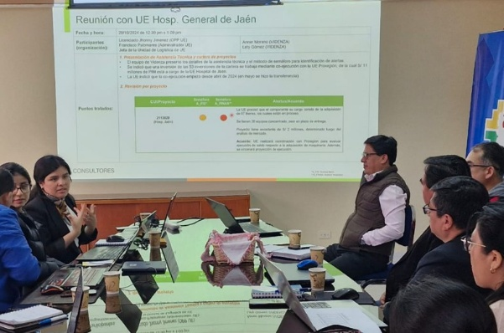

**Figura 14:** Mapa de procesos en la Gestión de Inversiones del GORE Cajamarca.

*Elaboración: propia.*

* *Propuestas para la estandarización*

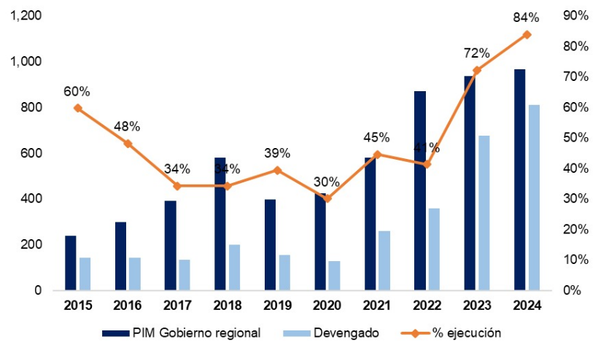Luego del diagnóstico realizado para cada subproceso identificado, se diseñó una propuesta de estandarización de procesos críticos. Para ello, se utilizaron enfoques de gestión de proyectos y gestión de procesos.

**Propuestas de Mejora en Procesos Estratégicos:**

* Diseñar lineamientos de política regional vinculantes para las Unidades Ejecutoras.
* Promover la participación de actores locales en la formulación de políticas.
* Implementar plataformas digitales para la recopilación y análisis de datos sobre brechas.

**Propuestas de Mejora en Procesos Misionales:**

* Estandarización de la documentación de proyectos y fortalecer las Unidades Formuladoras.
* Implementar un sistema de seguimiento para verificar avances en la ejecución de inversiones.
* Establecer criterios claros para el proceso de liquidación de proyectos.

**Propuestas de Mejora en Procesos de Apoyo:**

* Implementar un sistema integrado para la trazabilidad de procesos.
* Desarrollar un sistema de gestión del conocimiento en abastecimientos.
* Diseñar un sistema de priorización para pagos relacionados con proyectos críticos.

Adicionalmente, se presentó un plan de actividades con el fin de implementar un sistema de gestión de inversiones con enfoque en procesos, fortalecer las capacidades del personal y mejorar la infraestructura y equipamiento (ver Anexo 5).

**4. Resultados y hallazgos**

**4.1. Principales resultados**

Los resultados obtenidos evidencian un impacto notable. El nivel de ejecución de la inversión pública del GORE Cajamarca alcanzó un récord histórico, superando ampliamente la meta del 80% y logrando una ejecución del 84% en el 2024, cifra nunca antes vista en la región, cuya tendencia histórica no superaba el 45%.

**Figura 15:** Desempeño en la ejecución de Inversiones del GORE Cajamarca.

*Fuente: Consulta amigable – MEF (2024).*

*Elaboración: propia.*

Esta mejora permitió que se avance con los proyectos de infraestructura educativa, vial, de salud y servicios básicos, beneficiando a más de 550,000 personas. El acompañamiento técnico, la priorización de obras y el seguimiento constante a las unidades ejecutoras fueron factores clave para este logro.

Adicionalmente, Cajamarca avanzó dos posiciones en el Índice Regional de Eficiencia para la Inversión Pública (IREI), ocupando en el 2024 el puesto 15 a nivel nacional con un puntaje de 5,06. Este avance refleja un reconocimiento al fortalecimiento de capacidades de los funcionarios del Gobierno Regional y al acompañamiento técnico en la mejora de sus procesos y herramientas de gestión.

**Figura 16:** Resultados del IREI 2025

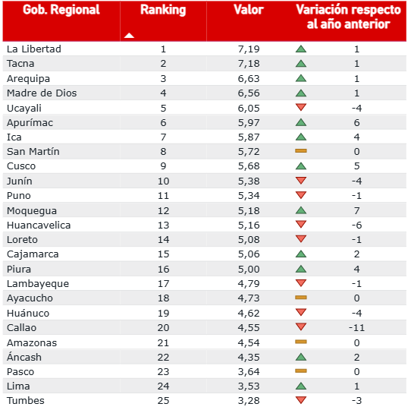

*Fuente: Videnza Instituto (2025).*

Otro resultado importante fue el desarrollo de herramientas tecnológicas que mejoran la gestión y la transparencia. En alianza con la Dirección Regional de Transformación Digital, se implementó un tablero interactivo (dashboard) en Power BI para hacer seguimiento al avance de los proyectos, tanto los incluidos en el presupuesto participativo como los de la cartera general. Esta es una herramienta clave que permite, por un lado, al Consejo de Coordinación Regional hacer el seguimiento de las inversiones priorizadas en el presupuesto participativo y, por otro lado, a la población ejercer su derecho a la vigilancia ciudadana.

Finalmente, el análisis de cartera prospectiva permitió identificar un portafolio de 570 inversiones (entre proyectos e ideas de inversión), con un costo estimado de S/ 49,051 millones, orientado estratégicamente al cierre de brechas sociales y productivas en la región y alineada al Plan de Desarrollo Regional Concertado.

**4.2. Otros resultados**

La implementación de la estrategia de desarrollo de capacidades y asistencia técnica generó una serie de resultados cualitativos no previstos inicialmente, pero que contribuyeron en gran medida a mejorar la cultura de gestión pública dentro del GORE. A continuación, se detallan los identificados:

* **Mejora en la comunicación interna y la coordinación entre las áreas técnicas de las Unidades Ejecutoras**, especialmente en la Dirección Regional de Agricultura (DRAC), donde se instauraron **reuniones semanales de seguimiento** con la participación de las áreas usuarias (abastecimientos, administración y presupuesto). Esta práctica fue reconocida como una buena práctica replicable dentro del GORE.
* **Iniciativas de mejora interna** por parte de otras unidades ejecutoras. Por ejemplo, la Subgerencia Regional de Chota conformó un equipo de trabajo específico para liquidaciones y programó el cierre de 48 inversiones en el 2024; la Subgerencia de Jaén fortaleció el registro oportuno de información en el sistema nacional de inversiones (INFObras); y Proregión designó a un responsable específico para la actualización de formatos del Invierte.pe, mejorando su trazabilidad. Estos cambios no fueron establecidos desde el diseño de la asistencia, sino que surgieron como respuesta natural al acompañamiento técnico, reflejando cierta apropiación institucional y voluntad de mejora por parte de los equipos.
* Finalmente, un resultado valioso fue la **identificación de cuellos de botella institucionales** en el ciclo de inversión del GORE, que van desde la falta de coordinación entre áreas técnicas hasta la ausencia de directivas internas actualizadas. Si bien estos hallazgos no formaban parte directa de los objetivos iniciales, han sido recogidos como insumos clave para diseñar una estrategia de mejora continua y reformas normativas internas en una siguiente fase del proceso.

Como se observa, estos cambios demuestran que la experiencia no solo generó resultados técnicos, sino también procesos de aprendizaje organizacional y que se espera sean sostenibles.

**4.3. Lecciones aprendidas**

La experiencia de asistencia técnica dejó aprendizajes clave que pueden ser útiles tanto para el Gobierno Regional de Cajamarca como para otras entidades subnacionales interesadas en mejorar su gestión de inversiones:

* **Programar reuniones regulares de seguimiento lideradas por directores o gerentes de las Unidades Ejecutoras**, e involucrar a las áreas usuarias (abastecimientos, administración, presupuesto), es una herramienta altamente efectiva para mejorar la coordinación y la resolución de cuellos de botella. Esta práctica contribuye a alinear prioridades y a mejorar los tiempos de ejecución.
* Se evidenció la necesidad de **designar responsables claros** para tareas críticas que suelen diluirse entre varias áreas, como el registro de información en los sistemas de inversión pública (Formato 12-B del Invierte.pe o InfObras). Esta asignación puntual agiliza procesos y mejora la trazabilidad.
* Una tercera lección fue la importancia de **institucionalizar espacios de planificación intergerencial**, como las reuniones trimestrales de programación lideradas por el gabinete de asesores. Estos espacios permitieron definir metas conjuntas, hacer seguimiento a compromisos y generar una cultura de resultados compartidos.
* Por otro lado, se aprendió que el fortalecimiento institucional no puede limitarse a resolver problemas técnicos. Es clave incorporar procesos de reflexión y diagnóstico participativo, que permitan a las propias áreas identificar sus cuellos de botella y proponer soluciones, fomentando así **una cultura de mejora continua desde dentro del Estado**.
* Finalmente, se evidencia que el involucramiento del sector privado como articulador técnico puede catalizar mejoras en la gestión pública. En esta experiencia, la participación de Newmont ALAC permitió movilizar la asistencia técnica especializada al GORE Cajamarca, demostrando que el sector privado también puede ser un impulsor clave del desarrollo institucional y territorial.

**5. Conclusiones**

Esta experiencia marca el inicio de un nuevo enfoque en la gestión de inversiones públicas en Cajamarca, dejando atrás la inercia de decisiones desarticuladas y apostando por una gestión basada en evidencia, planificación territorial y fortalecimiento institucional. A través de una estrategia integral de desarrollo de capacidades y asistencia técnica, se logró no solo un récord histórico de ejecución financiera del 84% en el 2024, sino también sentar las bases para un modelo de gestión más eficiente, transparente y orientado al cierre de brechas.

Los resultados alcanzados demuestran que el acompañamiento técnico directo, la incorporación de herramientas digitales, la planificación prospectiva y el diagnóstico participativo de procesos pueden generar cambios sostenibles. De esta manera, se pone en evidencia que, más allá de grandes reformas estructurales, la articulación entre el sector público y privado puede catalizar cambios concretos y sostenibles en la gestión pública.

Durante 2025, Newmont ALAC continúa con esta estrategia (ver [enlace](https://drive.google.com/file/d/1_EeevtUiVkrQ10-5hhlVWfFNiSHXlsid/view?usp=sharing)), enfocándose en consolidar las capacidades desarrolladas y asegurar la sostenibilidad de las mejoras logradas, especialmente ante el próximo cambio de gestión. Con ello, se busca garantizar que los avances alcanzados se traduzcan, en el mediano y largo plazo, en mejoras tangibles en los indicadores de pobreza, desarrollo humano y acceso a servicios básicos para la población cajamarquina.

**6. Anexos**

**Anexo 1.** Consolidación de información de la Asistencia Técnica

En la siguiente [carpeta compartida](https://drive.google.com/drive/folders/1MtZEKsYWy9N42h5szqh09WxoctoAEiKT) se encuentran los documentos, presentaciones y plantillas finales de la Asistencia técnica, de acuerdo con lo siguiente:

* **Informes:** Informes finales del diagnóstico de procesos, propuesta de mejora, portafolio prospectivo y herramientas de gestión de inversiones
* **Plantillas:** Herramientas para la priorización del stock de inversiones, y las plantillas de seguimiento a las inversiones de las UEs.
* **Presentaciones:** Presentacionesrealizadas de manera presencial y virtual desde el inicio de la consultoría

Enlace de acceso (link): <https://drive.google.com/drive/folders/1MtZEKsYWy9N42h5szqh09WxoctoAEiKT?usp=sharing>

**

*Elaboración: propia.*

*Elaboración: propia.*

**

*Elaboración: propia.*

**Anexo 4.** Dashboard de seguimiento a las inversiones

El dashboard se encuentra actualmente alojado en la página institucional del Gobierno Regional de Cajamarca y está disponible para consulta pública a través del siguiente enlace:

<https://www.regioncajamarca.gob.pe/portal/ac/8>

**Anexo 5:** Plan de actividades del Componente IV

|  |  |  |  |
| --- | --- | --- | --- |
| **N°** | **Actividad** | **Productos** | **Responsable** |
| **1** | **Implementación de un *Manual General de la Gestión de Inversiones* del GORE Cajamarca con un enfoque en proceso** | 01 manual con procedimientos, instructivos y flujogramas | **GG, Planeamiento** |
| Aprobación e implementación por el GORE | **GG, Gerencias, Subgerencias regionales** |
| **2** | **Fortalecimiento de capacidades del potencial humano** | 20 talleres | **GG, Gerencias, Subgerencias y direcciones regionales** |
| 15 talleres |
| **3** | **Implementación de tecnologías de la información (software y hardware)** | IOARR ejecutada por el GORE | **GG, GRI, Abastecimiento, DRTD** |
| Plataforma digital integrada implantada en uso para la Sede Central |
| Espacio físico de administración de archivos |

**7. Referencias bibliográficas**

Adame, V., Meseguer, J., Pérez, L. & Tuesta, D., 2017. Infraestructuras y crecimiento: un ejercicio de metaanálisis. *BBVA Research.*

BID, 2018. *Digital Technologies for Transparency in Public Investment,* s.l.: s.n.

FMI, 2015. Making Public Investment More Efficient. En: *Making Public Investment More Efficient.* Washington, D.C.: International Monetary Fund, pp. 19-23.

INEI, 2024. Incidencia de la Pobreza monetaria según región natural. En: *Perú: Evolución de la Pobreza Monetaria, 2015-2024.* Lima: INEI, pp. 66-72.

Llempén, Z., Ardanaz, M., Valencia, O. & Puig, J., 2024. *¿Cuánto impacta la eficiencia de la inversión pública en el crecimiento económico?: evidencia de países de América Latina y el Caribe,* s.l.: BID.

Loaiza, K. & Esquivel, M., 2018. Inversión en infraestructura y crecimiento económico, relevancia de factores institucionales. Economía y Sociedad.

Macroconsult, 2012. *Impacto económico de la minería en el Perú,* s.l.: Sociedad Nacional de Minería, Petróleo y Energía.

MEF, 2023. *Articulación Territorial en la Programación Multianual de Inversiones,* s.l.: s.n.

MEF, 2024. *GOB.PE.* [En línea]   
Available at: <https://www.mef.gob.pe/index.php?option=com_content&view=category&id=652&Itemid=100674&lang=es>

OCDE, 2014. *Open Government in Latin America,* s.l.: OCDE.

Rivas, M., Brichetti, J., Dorr, J. & Pastor, C., 2020. *El potencial de la inversión en infraestructura para impulsar el empleo en America Latina y el Caribe,* s.l.: s.n.

Zambrano, O., Robles, M. & Laos, D., 2014. *Global boom, local impacts: Mining revenues and subnational outcomes in Peru 2007-2011,* s.l.: BID.

**8. Ilustraciones / Imágenes / Tablas**

**Ilustración 1:** Sesión de trabajo de programación trimestral de inversiones Un grupo de personas en un salón

El contenido generado por IA puede ser incorrecto.

**Ilustración 2:** Sesión de trabajo con el Gabinete de Asesores del GORE Cajamarca

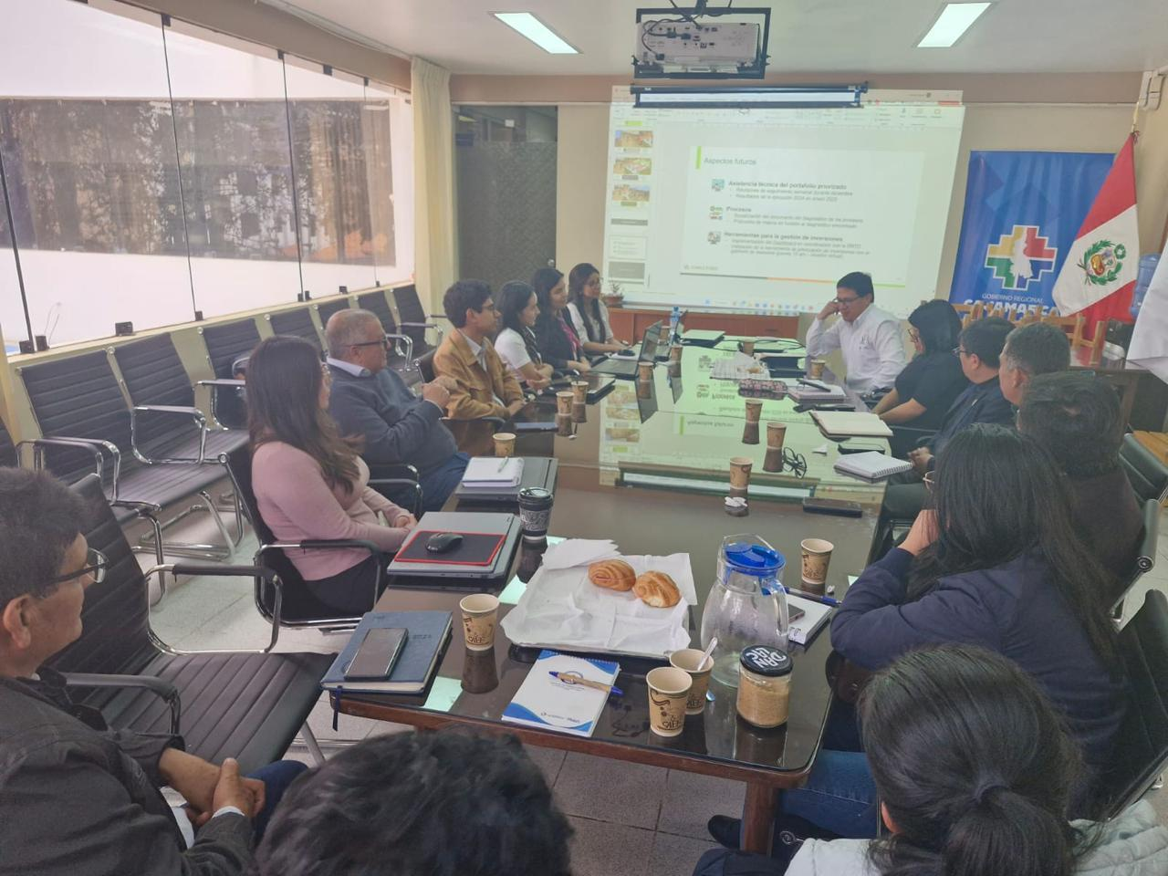

**Ilustración 3:** Entrevista de diagnóstico de procesos con la Unidad Formuladora

Galería de fotos. El siguiente link compila más ilustraciones de la experiencia presentada: <https://drive.google.com/drive/u/1/folders/112sWyVw9ugvi68VlpV-QPtpvyfQHgwyN>

**9. Videos**

A continuación, se presentan los enlaces de videos correspondientes al Programa Gestores de Cambio que inspiró el diseño y ejecución del presente proyecto:

* Acompañamiento técnico a funcionarios del GORE: [*https://www.youtube.com/watch?v=M7NHpDR-Y8A&t=10s*](https://www.youtube.com/watch?v=M7NHpDR-Y8A&t=10s)
* Lanzamiento Gestores del Desarrollo 2da etapa: [*https://www.youtube.com/watch?v=bqjQBOwjcp4*](https://www.youtube.com/watch?v=bqjQBOwjcp4)
* Avances programa de capacitación a funcionario públicos: [*https://www.youtube.com/watch?v=y2n-kCCJiig&t=5s*](https://www.youtube.com/watch?v=y2n-kCCJiig&t=5s)
* Clausura a funcionarios públicos - Segunda etapa: [*https://www.youtube.com/watch?v=4bnfhFAPaSI*](https://www.youtube.com/watch?v=4bnfhFAPaSI)
* Testimonios funcionarios:[*https://drive.google.com/drive/folders/16YebKPuGp7rxD26qN8duxdfaerRVrq2q?usp=sharing*](https://drive.google.com/drive/folders/16YebKPuGp7rxD26qN8duxdfaerRVrq2q?usp=sharing)

**Notas:**

* [*https://andina.pe/agencia/noticia-capacitan-a-funcionarios-programa-gestores-del-desarrollo-cajamarca-982050.aspx*](https://andina.pe/agencia/noticia-capacitan-a-funcionarios-programa-gestores-del-desarrollo-cajamarca-982050.aspx)
* [*https://www.rcrperu.com/gobernador-regional-de-cajamarca-reconoce-esfuerzo-de-newmont-alac-por-implementar-programa-gestores-del-desarrollo/*](https://www.rcrperu.com/gobernador-regional-de-cajamarca-reconoce-esfuerzo-de-newmont-alac-por-implementar-programa-gestores-del-desarrollo/)
* [*https://www.losandes.org.pe/funcionarios-publicos-de-cajamarca-fortalecieron-sus-competencias-para-una-gestion-eficiente/*](https://www.losandes.org.pe/funcionarios-publicos-de-cajamarca-fortalecieron-sus-competencias-para-una-gestion-eficiente/)

**Autores:**

**Roger Guevara**

Contador público por la Universidad Nacional de Cajamarca. Tiene más de 15 años de experiencia en generación de proyectos privados para generar dinamismo económico en diversos sectores productivos de la región. Actual Gobernador Regional de Cajamarca.

**Violeta Vigo (1)**

Economista por la Universidad Nacional de Trujillo. Cuenta con especialización en Administración de Proyectos de Desarrollo Social en la School International Trainning Vermont-USA; así como en Desarrollo Gerencial y Alta Dirección, en el Instituto de Estudios Superiores de Monterrey - México, en INCAE - Costa Rica y en la Universidad de Piura - Perú. Su rol y liderazgo han sido fundamentales en la creación y consolidación de la Asociación Los Andes de Cajamarca, organismo de Newmont.

**Milton von Hesse (2)**

Máster en Economía por Georgetown University (ILADES/Georgetown) y economista por la Universidad del Pacífico. Ha sido ministro de Vivienda, Construcción y Saneamiento, y de Agricultura y Riego. También se ha desempeñado como director ejecutivo de ProInversión, gerente de proyecto del Banco Mundial y experto de la CEPAL. Ha sido docente en la Universidad del Pacífico, ESAN y la Universidad de Chile, y consultor en proyectos del BID y el Banco Mundial.

1. Durante el año 2024, el equipo consultor estuvo afiliado a Videnza Consultores. A partir de 2025, el mismo equipo forma parte de Von Hesse Consultores, firma especializada en inversión pública y desarrollo territorial.